Projeto Cassino Solitário II
EXA 836 – Padrões e Frameworks – UEFS, turma 2018.1

Gustavo Boanerges
Universidade Estadual de Feira de Santana
Graduando em Engenharia de Computação
Feira de Santana, BA, Brasil
g.boanerges2@gmail.com
Jadson Firmo
Universidade Estadual de Feira de Santana
Graduando em Engenharia de Computação
Feira de Santana, BA, Brasil
jadson.uefs@gmail.com

Resumo—Este documento descreve a continuação do Projeto Cassino Solitário, com a implementação do jogo Paciência Big Bertha em linguagem Java, requisitado pelo professor José Amâncio, referente à disciplina de Padrões e Frameworks do curso de Engenharia de Computação da Universidade Estadual de Feira de Santana.
Palavras-chave—java, games, jogos, cartas, paciência, bigbertha

Introdução
Dando continuidade ao projeto do Cassino Solitário, os alunos da disciplina de Padrões e Frameworks do curso de Engenharia de Computação da Universidade Estadual de Feira de Santana foram solicitados a realizarem a incrementação do código desenvolvido na primeira etapa do trabalho com a inclusão do jogo Paciência Big Bertha. Entretanto, dessa vez os alunos teriam que realizar as alterações a partir do código desenvolvido por outros colegas.
Foram então delimitadas as regras do jogo:

a) Regras de Distribuição
As cartas devem ser distribuídas na mesa de jogo como mostra o exemplo da Figura 01.
1 - Dois baralhos de 52 cartas são utilizados.
2 – Existem 9 fundações ao todo. Existem 8 fundações por pilhas de naipes que são inicialmente vazias. Existe 1 fundação, que só aceita os reis.
3 – Existem 15 pilhas de fileiras, com todas as cartas viradas para cima. Todas contêm 6 cartas.
4 – Existem 1 pilha de estoque, onde as cartas restantes ficam abertas. Todas as cartas da pilha de estoque estão disponíveis para serem movidas para as fundações ou fileiras.
5 - Os naipes são Espadas, Copas, Paus e Ouros.

b) Regras de Empilhamento das Cartas
1 - As fundações devem começar com um Ás e seguindo por ordem ascendente (por exemplo: A, 2, 3, 4, 5, 6, 7, 8, 9, 10, J, Q de Copas, de baixo para cima).
2 - As fileiras devem alternar de preto e vermelho, e devem ser construídas sob pontuação descendente. Portanto, você pode colocar tanto um 4 de Copas ou um 4 de Ouros em um 5 Paus, mas não um 4 de Paus ou 4 de Espadas.
3 – Fileiras vazias podem ser preenchidas por qualquer carta, ou pilha de cartas.

c) Regras de Movimento das Cartas
1 - Qualquer carta ou pilha de fileira pode ser movida para uma pilha de fileira, se a mesma estiver vazia. Caso não esteja vazia, a regra de empilhar deve ser seguida ao mover cartas de uma pilha de fileira para outra.
2 – Diferente do Jogo de Paciência do projeto anterior, não é permitido retornar a carta de topo das fundações para as fileiras.

Figura 01: Exemplo do Paciência Big Bertha
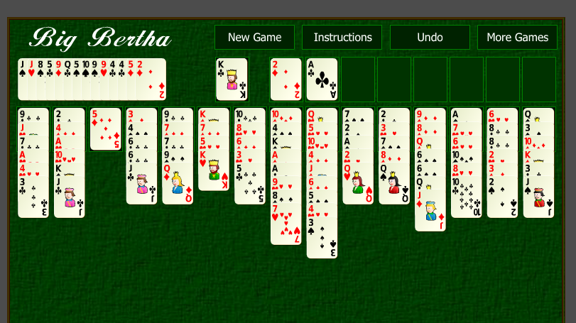
Fonte: [2]

Os requisitos mínimos estipulados para a construção do jogo foram:
1 – Iniciar Jogo – Deve ser montado um estado inicial do jogo com a distribuição apresentada. Para cada nova solicitação de Iniciar Jogo, o baralho deve ser misturado e a nova distribuição deve ser montada. É possível solicitar a opção Iniciar Jogo no meio de uma partida.
2 – Mover Cartas de acordo com as regras apresentadas.
3 – Parabenizar – O programa deve identificar o vencedor de acordo com as regras do Paciência Big Bertha e avisar.
4 – Encerrar Programa – Sair do programa.
5 – Realizar a implementação de uma interface não caracter. Não precisa ser altamente elaborada. Uma vista simples é suficiente.

A sessão a seguir descreve a metodologia de desenvolvimento e os resultados obtidos.

Metodologia e Resultados

O novo jogo foi desenvolvido através da IDE Netbeans, uma das IDE’s mais utilizadas para desenvolvimento de projetos em Java, devido a sua interface amigável e sua alta compatibilidade com a referida linguagem de programação. Como o trabalho foi realizado em dupla, foi necessária a utilização do Git para permitir o versionamento do código.
A construção do código partiu dos requisitos estipulados para o projeto, contemplando basicamente as regras do jogo paciência Big Bertha, e utilizando como base o código desenvolvido pelo aluno Jhansen Barreto.
No geral houve um reaproveitamento do código disponibilizado, foi necessária a criação apenas de uma classe para contemplar as regras do novo jogo (utilizando a mesma interface projetada anteriormente, apenas alterando alguns métodos) e uma para representação do menu principal do jogo.
No menu principal, como ilustra a Figura 02, o usuário pode escolher qual jogo deseja jogar.

Figura 02: Menu Principal
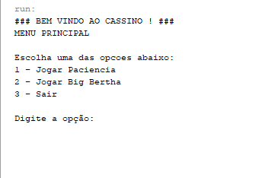
Fonte: Desenvolvido pelos autores.

Ao selecionar a opção 2, Jogar Big Bertha, a interface da mesa de jogo do Paciência Big Bertha é exibida para o usuário, conforme mostra a Figura 03.

Figura 03: Mesa de Jogo do Paciência Big Bertha
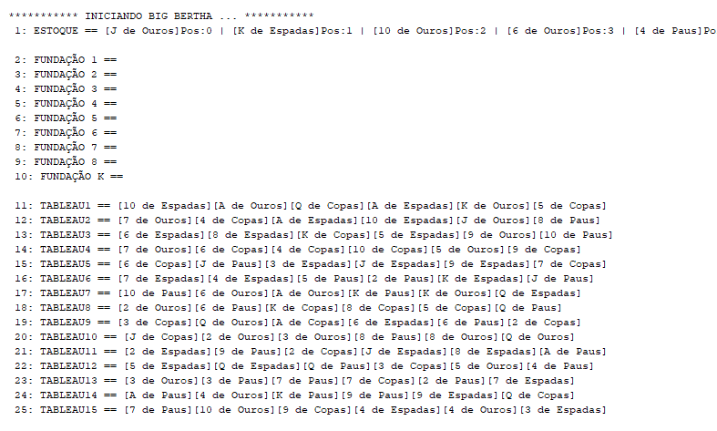
Fonte: Desenvolvido pelos autores.
Ainda na mesa de jogo, o usuário tem acesso ao menu de ações, onde pode escolher entre as opções de mover carta (realizar jogada), iniciar um novo jogo ou finalizar o jogo, retornando ao menu principal. A Figura 04 ilustra o menu de ações do jogo.

Figura 04: Menu de Ações do Big Bertha
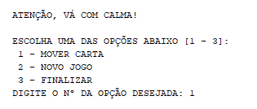
Fonte: Desenvolvido pelos autores.

A Figura 05 ilustra a realização de uma jogada inválida, onde o usuário tenta mover um rei (K) para uma fundação comum, assim o jogo informa que o movimento é proibido, já que os reis só podem ser movidos para a fundação K (fundação de reis).

Figura 05:
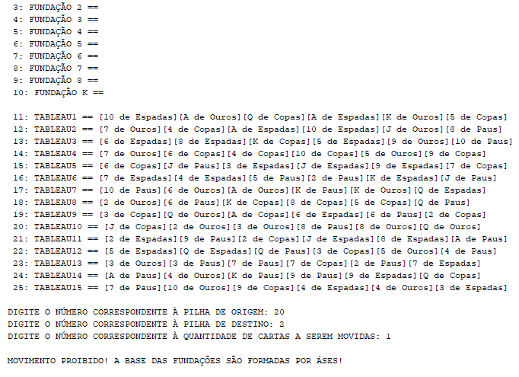
Fonte: Desenvolvido pelos autores.

A Figura 06 mostra a realização uma jogada permitida: O A de Paus foi movido para a Fundação 1.
Figura 06:
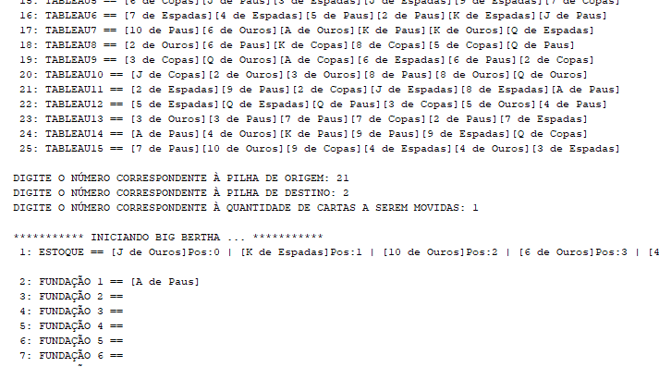
Fonte: Desenvolvido pelos autores.

Considerações Finais

Dentro dos pré-requisitos estabelecidos e das regras de jogo definidas para o Paciência Big Bertha, pode-se a firmar que o resultado obtido diante da incrementação do sistema se deu de forma satisfatória.
Apenas a interface gráfica não pôde ser implementada a tempo, ficando assim como uma possibilidade para trabalhos futuros.
Fica também pendente a implantação de um padrão de projeto para melhor adequação, manutenibilidade e reaproveitamento do código desenvolvido.
Pode-se afirmar também que o trabalho desenvolvido por Jhansen na etapa anterior do projeto, apesar de não ter um padrão de projeto definido, facilitou no processo de implementação do Paciência Big Bertha, tornando possível o reaproveitamento de boa parte do código inicial.

Referências

- Java e Orientação em Objetos. Caelum Cursos. Disponível em: https://www.caelum.com.br/apostila-java-orientacao-objetos/ - Acesso em: 06/2018.

[2] Jogos de Paciência. Disponível em: http://www.jogosdepaci encia.com.br/jogos/paciencia-da-bertha.html

